1. Сүрөт боюнча берилген тапшырманы аткар.

Биринчи сүрөттө букридер, ал эми экинчи сүрөттө кадимки китепти көрүп турасыңар. Алардын кайсынысын пайдалануу натыйжалуу деп эсептейсиңер? Оюңарды жазып, жыйынтык чыгаргыла:

1. 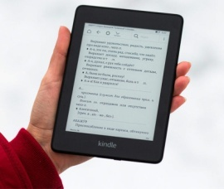 2. 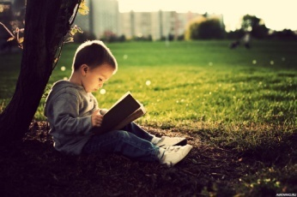

|  |  |
| --- | --- |
| Букридердин оң жагы | Букридердин терс жагы |
|  |  |
| Китептин оң жагы | Китептин терс жагы |
|  |  |

Пикир: _________________________________________________________________________________________________________________________________________________________________________________________________________________________________________________